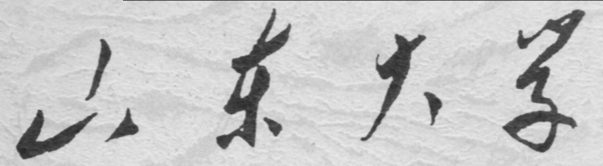

信息科学与工程学院

2024－2025学年第二学期

实 验 报 告

课程名称： 数据结构与算法导论
实验名称： 实验2：ADT栈与队列的实现

专 业 班 级 通信工程 三班
学 生 学 号
学 生 姓 名
实 验 时 间 2025年5月18日

实验报告

【实验目的】
加深对抽象数据类型ADT栈和队列的理解；

【实验原理】

栈
栈（ stack ）是只能在一个位置上进行插入和删除元素操作的表。（先入后出）该位置是表的末端，叫做栈的顶（ top )。对栈的基本操作有 Push （压栈） 和 Pop （出栈），前者相当于插入，后者则是删除最后插入的元素。
实现栈有两种方式，分别是指针链表实现与数组实现，这里我们以链表在栈顶进行插入和删除操作来实现压栈与弹栈操作。

队列
队列（ Queue ）是一个表。它只能在首位删除元素，在末尾插入元素（先入先出）对栈的基本操作有 EnQueue （入队） 和 DeQueue （出队），前者相当于插入，后者则是删除最后插入的元素。
实现队列有两种方式，分别是指针链表实现与数组实现，这里我们以链表在队头进行删除和插入操作来实现入队与出队操作。

【实验要求】
编写程序实现ADT栈的定义，及常用操作（数组或指针实现）：
1) 生成栈；
2) Push
3) Pop

编写程序实现ADT队列的定义，及常用操作：
1) 生成队列；
2) Enqueues入列；
3) Isempty判断是否队列为空

【实验源程序】
以实验1 ADT表函数，分别实现栈与队列：

1.ADT头文件
#ifndef _ADT_H
#define _ADT_H

typedef struct Node {
int data;
struct Node* next;
} Node;

typedef struct {
Node* head;
int size;
} List;
void initList(List* list);//链表初始化
int isEmpty(List* list); //是否非空
int getElement(List* list, int i, int* element);//遍历链表至第i个元素
int insertAt(List* list, int i, int data);//插入操作
int deleteAt(List* list, int i);//删除操作
void deleteList(List* list);//删除链表

#endif

2.ADT函数文件
#include <stdio.h>
#include <stdlib.h>

/* 链表节点结构体
* 包含数据域和指向下一个节点的指针 */
typedef struct Node {
int data; // 节点存储的数据
struct Node* next; // 指向下一个节点的指针
} Node;

/* 链表结构体
* 包含链表头指针和记录链表长度的size */
typedef struct {
Node* head; // 指向链表第一个节点的指针
int size; // 记录链表当前节点数量
} List;

/* 初始化链表
* 将链表头指针置空，size置0
* 参数：list-要初始化的链表指针 */
void initList(List* list) {
list->head = NULL;
list->size = 0;
}

/* 判断链表是否为空
* 参数：list-链表指针
* 返回值：1表示空表，0表示非空表 */
int isEmpty(List* list) {
return list->size == 0;
}

/* 获取链表中第i个元素的值（i从1开始计数）
* 参数：list-链表指针，i-元素位置，element-用于存储获取值的指针
* 返回值：1成功获取，0获取失败（i越界） */
int getElement(List* list, int i, int* element) {
// 检查位置有效性（1 ≤ i ≤ size）
if (i < 1 || i > list->size) {
return 0;
}

// 从头节点开始遍历到第i个节点
Node* current = list->head;
for (int pos = 1; pos < i; pos++) {
current = current->next;
}

*element = current->data; // 通过指针参数返回元素值
return 1;
}

/* 在链表第i个位置插入新节点（i从1开始，允许插入到size+1位置）
* 参数：list-链表指针，i-插入位置，data-插入的数据
* 返回值：1插入成功，0插入失败（i越界或内存分配失败） */
int insertAt(List* list, int i, int data) {
// 检查位置有效性（1 ≤ i ≤ size+1）
if (i < 1 || i > list->size + 1) {
return 0;
}

// 创建新节点并分配内存
Node* newNode = (Node*)malloc(sizeof(Node));
if (!newNode) {
return 0; // 内存分配失败
}
newNode->data = data;

if (i == 1) { // 插入到链表头部
newNode->next = list->head;
list->head = newNode;
} else { // 插入到中间或尾部
// 找到第i-1个节点作为前驱节点
Node* prev = list->head;
for (int pos = 1; pos < i - 1; pos++) {
prev = prev->next;
}
// 将新节点插入到前驱节点之后
newNode->next = prev->next;
prev->next = newNode;
}

list->size++; // 更新链表长度
return 1;
}

/* 删除链表中第i个节点（i从1开始）
* 参数：list-链表指针，i-要删除的位置
* 返回值：1删除成功，0删除失败（i越界） */
int deleteAt(List* list, int i) {
// 检查位置有效性（1 ≤ i ≤ size）
if (i < 1 || i > list->size) {
return 0;
}

Node* temp; // 用于保存要删除的节点指针
if (i == 1) { // 删除头节点
temp = list->head;
list->head = temp->next; // 更新头指针
} else {
// 找到第i-1个节点作为前一个节点
Node* prev = list->head;
for (int pos = 1; pos < i - 1; pos++) {
prev = prev->next;
}
temp = prev->next; // 保存要删除的节点
prev->next = temp->next; // 前一个节点指向被删节点的下一个节点
}

free(temp); // 释放被删除节点的内存
list->size--; // 更新链表长度
return 1;
}

/* 销毁链表，释放所有节点内存
* 参数：list-链表指针 */
void deleteList(List* list) {
Node* current = list->head;
// 遍历链表逐个释放节点内存
while (current != NULL) {
Node* temp = current; // 保存当前节点指针
current = current->next; // 移动到下一个节点
free(temp); // 释放当前节点内存
}
// 重置链表状态
list->head = NULL;
list->size = 0;
}

（1）栈的实现

1.定义栈头文件
#ifndef _STACK_H
#define _STACK_H

typedef struct
{
List list;
}Stack;

void initStack(Stack* Stack);//初始化栈
int isEmpty_S(Stack* Stack);//判断栈是否为空
int Push(Stack* Stack,int data);//压栈
int Pop(Stack* Stack,int *element);//出栈
void del_Stack(Stack* Stack);//销毁栈

#endif

2.栈操作的函数实现
#include <stdio.h>
#include <stdlib.h>
#include "ADT.h"
#include "Stack.h"

/* 初始化栈结构
* 参数: Stack - 指向需要初始化的栈的指针
* 功能: 通过调用链表初始化函数来初始化栈的底层数据结构
*/
void initStack(Stack* Stack){
initList(&Stack->list);
}

/* 判断栈是否为空
* 参数: Stack - 指向要检查的栈的指针
* 返回: 1表示栈空，0表示非空
*/
int isEmpty_S(Stack* Stack){
isEmpty_L(&Stack->list);
}

/* 元素压栈操作
* 参数: Stack - 目标栈指针，data - 要压入的整型数据
* 返回: 操作结果（成功/失败）
* 特点: 在链表头部插入实现后进先出特性
* 插入位置1表示在链表第一个节点位置插入
*/
int Push(Stack* Stack,int data){
insertAt(&Stack->list , 1 , data);
}

/* 元素弹栈操作
* 参数: Stack - 目标栈指针，element - 用于存储弹出值的指针
* 返回: 操作结果（成功1/失败0）
* 流程: 1. 检查栈空状态
* 2. 获取链表第一个节点的数据
* 3. 删除链表第一个节点
*/
int Pop(Stack* Stack,int *element){
if (isEmpty_S(&Stack->list)) {
return 0; // 栈空
}
getElement(&Stack->list, 1 , element);
deleteAt(&Stack->list, 1);
}

/* 销毁栈结构
* 参数: Stack - 要销毁的栈指针
* 功能: 通过销毁底层链表释放栈占用的所有内存资源
*/
void del_Stack(Stack* Stack)
{
destroyList(&Stack->list);
}

3.主函数应用
#include <stdio.h>
#include <stdio.h>
#include <stdlib.h>
#include "ADT.h"
#include "Stack.h"

int main(){
Stack stack;
initStack(&stack);

Push(&stack,10);//压10
Push(&stack,5);//压5
Push(&stack,1);//压1

printf("栈是否为空：%s\n", isEmpty_S(&stack) ? "是" : "否"); // 输出否

int elem;
if (Pop(&stack, &elem)) {
printf("第一个元素：%d\n", elem); // 输出1
}
if (Pop(&stack, &elem)) {
printf("第二个元素：%d\n", elem); // 输出5
}
if (Pop(&stack, &elem)) {
printf("第三个元素：%d\n", elem); // 输出10
}
printf("栈是否为空：%s\n", isEmpty_S(&stack) ? "是" : "否"); // 输出是
del_Stack(&stack);
return 0;
}

（2）队列的实现

1.队列头文件
#ifndef _Queue_H
#define _Queue_H

#include <stdio.h>
#include <stdlib.h>
#include "ADT.h"

typedef struct{
List list;
}Queue;

void initQue(Queue* Queue);//初始化队列
int isEmpty_Q(Queue* Queue);//判断队列是否为空
int enQue(Queue* Queue,int data);//入队
int deQue(Queue* Queue,int *element);//出队
void del_Queue(Queue* Queue);//销毁队列

#endif

2.队列操作函数
#include <stdio.h>
#include <stdlib.h>
#include "ADT.h"
#include "Queue.h"

/*
* 初始化队列
* 参数Queue：指向要初始化的队列的指针
* 该函数通过初始化内部链表来准备队列，必须在其他操作前调用
*/
void initQue(Queue* Queue){
initList(&Queue->list); // 调用链表初始化函数
}

/*
* 判断队列是否为空
* 参数Queue：指向队列的指针
* 返回值：1表示队列为空，0表示非空
*/
int isEmpty_Q(Queue* Queue){
return isEmpty_L(&Queue->list); // 直接返回链表判空结果
}

/*
* 将元素加入队列（入队操作）
* 参数Queue：指向队列的指针
* 参数data：要入队的整型数据
*/
void enQue(Queue* Queue,int data){
if(Queue->list.size == 0){ // 处理空队列情况
insertAt(&Queue->list ,1, data); // 首元素插入位置1
return;
}
insertAt(&Queue->list ,(Queue->list.size)+1, data); // 非空时插入当前尾端
return ;
}

/*
* 从队列移除元素（出队操作）
* 参数Queue：指向队列的指针
* 参数element：用于存储取出元素的指针
*/
void deQue(Queue* Queue,int *element){
if (isEmpty_Q(Queue)) {
printf("Error\n");
return ; // 空队列直接返回失败
}
getElement(&Queue->list, 1 , element); // 获取队首元素
deleteAt(&Queue->list, 1); // 删除队首元素
return ;
}

/*
* 销毁队列并释放内存
* 参数Queue：指向要销毁的队列指针
*/
void del_Queue(Queue* Queue)
{
destroyList(&Queue->list); // 调用链表销毁函数
}

3.主函数应用
#include <stdio.h>
#include <stdlib.h>
#include "ADT.h"
#include "Queue.h"

int main()
{
Queue queue;
initQue(&queue);//初始化队列

enQue(&queue,1);//1
enQue(&queue,2);//1->2
enQue(&queue,3);//1->2->3

printf("队列是否为空：%s\n", isEmpty_Q(&queue) ? "是" : "否"); // 输出否

int elem;
deQue(&queue, &elem);
printf("第一个元素：%d\n", elem); // 输出1

deQue(&queue, &elem);
printf("第二个元素：%d\n", elem); // 输出2

deQue(&queue, &elem);
printf("第三个元素：%d\n", elem); // 输出3

printf("队列是否为空：%s\n", isEmpty_Q(&queue) ? "是" : "否"); // 输出是
del_Queue(&queue);
return 0;
}

【实验结果】

栈的实现
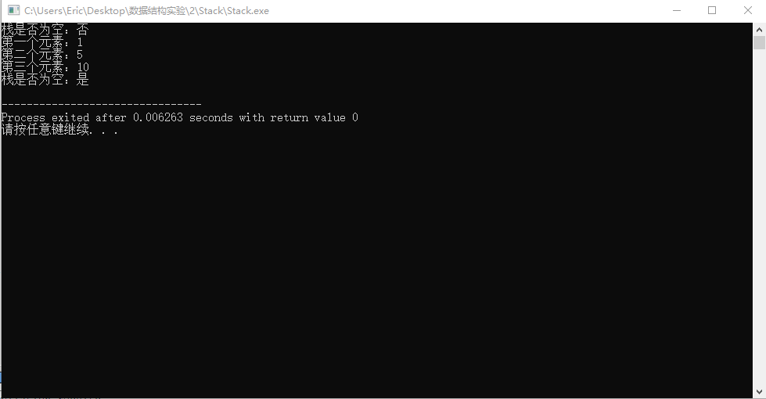
图 1 运行结果截图
由于我们先输入的是10，5，1，这里输出的就是1，2，10，实现了先入后出，在我们手动压栈后，栈显示非空，在我们弹完所有的元素后，栈显示为空。结果完美符合我们的构想。

队列的实现
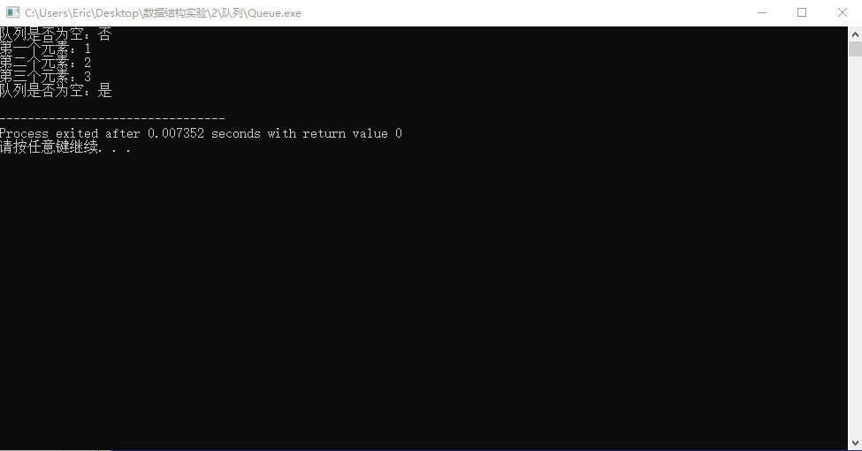
图 2 运行结果截图
在我们输入1，2，3后，其出队列输出也为1，2，3，即实现了先入先出的结构，在我们手动入队列后，队列显示非空，在我们手动对所有的元素出队列后，队列显示为空，符合我们的预料及队列的全部特性。

【实验心得】
考虑到在实验1，我们已经完美实现ADT表的基本操作，于是我就想到，我们完全可以通过我们已经构建的函数来实现这两个数据结构。
在本次实验，我深深地感受到了整体项目构建带来的力量，在上次成功的ADT表构建下，本次实验即为在固定位置对于ADT表的插入，查表与删除，均可以通过调用ADT的函数来实现，避免了重复造轮子的痛苦。整体代码写得比较简洁了。

本次实验也存在一些问题，和一些可改进的方面：
入队列效率问题的改进：
在本次实验中，我们直接调用了上次实验的函数来完成实验，但这可能对于实现队列的入队操作并没有做到最佳效率，原函数是遍历至队尾然后插入数据：
Node* current = list->head;
for (int pos = 1; pos < i; pos++) {
current = current->next;
}
很明显，这样对于队尾元素的插入的效率是O(n)，但是一般情况下，我们希望入队列的效率为O(1)，这说明这样的操作是有点弄巧成拙了，为改善这个问题，我们可以改进链表的定义结构，定义一个尾指针：
typedef struct {
Node* head;
int size;
Node* tail;
} List;
后续在虽然在插入元素的复杂度会高一点，但是对于入队操作，我们直接让数据插入尾指针指向的位置，这将大幅提高队列的效率。

